**Человеко-машинное взаимодействие**

*Человеко-машинное взаимодействие* – это изучение, планирование и разработка взаимодействия между людьми и компьютерами. Взаимодействие происходит на уровне интерфейса. Главный аспект человеко-машинного взаимодействия — создать удовлетворение пользователей.

За семестр рассматривались темы:

* *Человек в ЧВМ;*
* *Дизайн. Ментальные модели;*
* *Интерфейсы;*
* *Опыт взаимодействия (UX);*
* *Юзабилити;*
* *Типографика.*

За это время разработаны задачи, где использовались:

* *Привязки*
* *Меню*
* *Memo-поле*
* *Компонент проверки введенных данных*
* *Компонент для отображения результата в табличной форме*

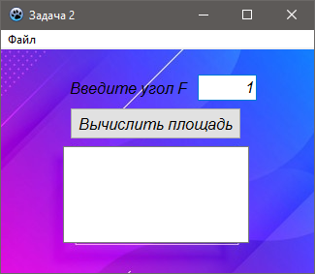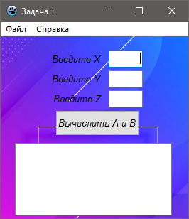

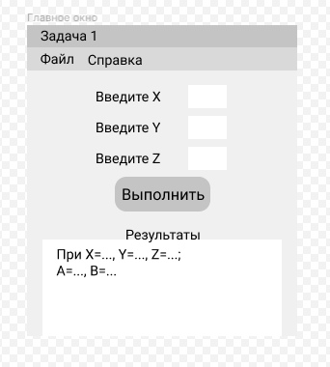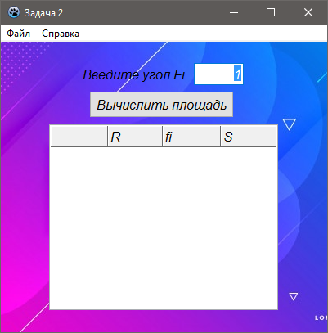

**interface**

**uses**

Classes, SysUtils;

**type**

Calculation = **record**

fi, r: **Real**;

S: **Real**;

end;

**function** calc (fi: **Real**): **Real**;

**procedure** save_params (fi: **Real**; filename: **string**);

**procedure** load_params (var fi: **Real**; filename: **string**);

Курс человеко-машинного взаимодействия помогает научиться «*думать о пользователе*». Разработать интерфейс важно настолько же, насколько важно написание самого кода. Поначалу интерфейс кажется ненужной частью, ведь «важен хороший код», но может ли человек, который не разбирается в программировании, пользоваться этим «кодом»? Дизайн облегчает пользователю решение задач.

Чтобы облегчить себе задачу, можно почитать книги по дизайну или же рассмотреть интерфейс популярных программ и сайтов. И важно помнить, что интерфейс должен быть «простым и понятным» для всех пользователей.

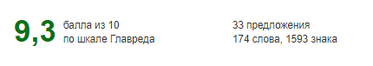

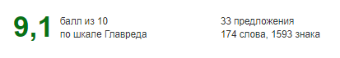Чистота этого текста:

Читаемость этого текста: